班级动态(2.24)
一、来园基本情况
来园人数：应到30人，实到26人,4 人事假。
儿童（男孩） | 来园情绪 | 自主放物品 | 自主早点 | 儿童（女孩） | 来园情绪 | 自主放物品 | 自主早点
王秋逸 | √ | √ | √ | 肖妙青 | √ | √ | √
纪苏晨 | √ | √ | 需提醒 | 嵇羽晞 | √ | √ | √
赵夏冉 | 请假 | 请假 | 请假 | 管亦星 | √ | √ | √
白新奇 | √ | 磨蹭 | √ | 陈怡何 | 请假 | 请假 | 请假
丁载誉 | √ | √ | √ | 陈艺茹 | √ | √ | √
杨言希 | √ | √ | √ | 刘佩琦 | √ | √ | √
樊晏清 | √ | √ | √ | 朱柯逸 | √ | √ | √
邵祉琛 | √ | √ | √ | 胡欣芮 | 请假 | 请假 | 请假
刘与一 | √ | √ | √ | 李梦兮 | √ | √ | √
蔡镇远 | √ | √ | √ | 张心愉 | √ | √ | √
崔子瑜 | √ | √ | √ | 徐佳一 | √ | √ | √
陶书宇 | √ | √ | √ | 曹婳 | 请假 | 请假 | 请假
李一凡 | √ | √ | √ | 顾一冉 | √ | √ | √
冯子乐 | √ | √ | √ | 朱天文 | √ | √ | √
孔梓睿 | √ | √ | √ | 黄雅萌 | √ | √ | √

二、区域游戏
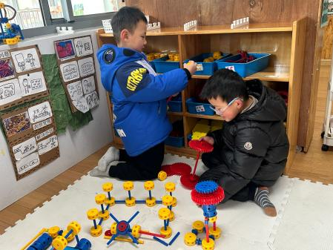 | 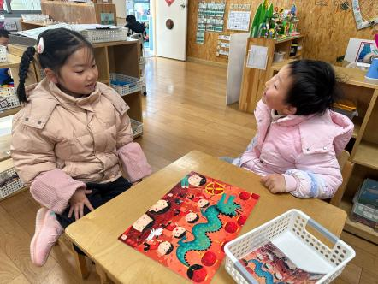 | 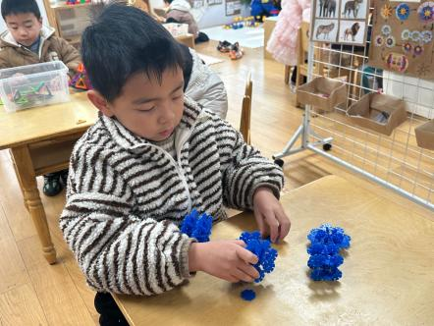
毛豆和奇奇在万能工匠玩拼搭游戏，今天计划完成一辆坦克车。 | 萌萌和阿柯今天一起合作完成拼图。 | 菜园计划今天用雪花片拼搭一个哪吒，目前已经完成了风火轮的拼搭。
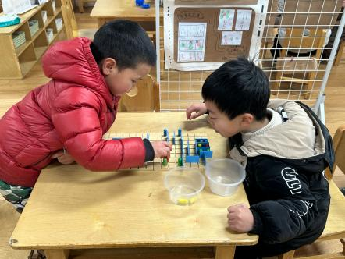 | 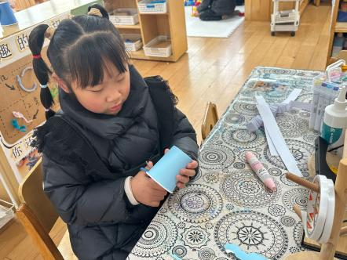 | 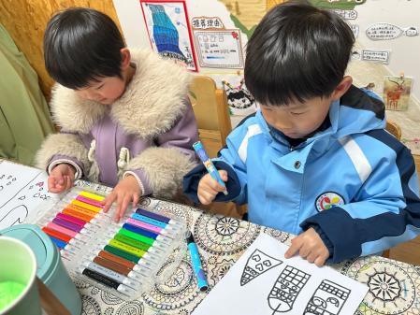
清清和凡凡在一起玩葵葵熊突围游戏。 | 佩琦正专注着制作手工作品。 | 文文和嘟嘟在完成自己的美术绘画作品。

- 户外活动
今天的户外活动我们玩的是球类游戏，小朋友还会用圈来玩创意游戏。
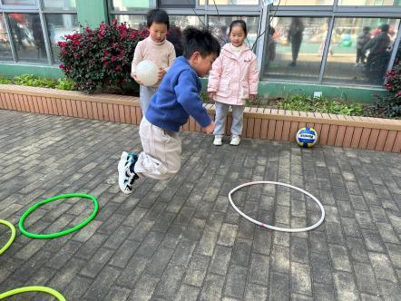 | 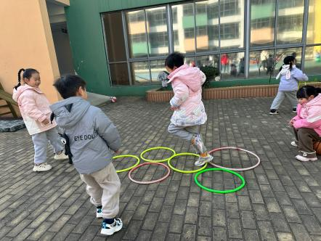 | 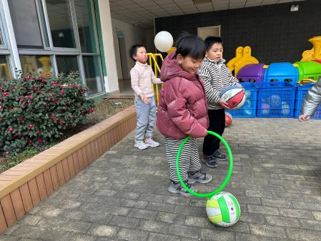
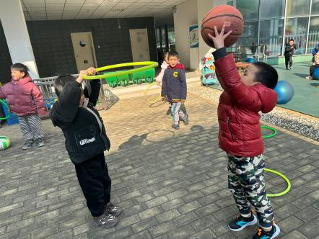 | 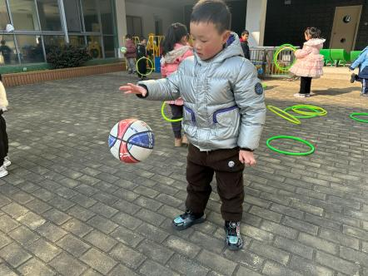 | 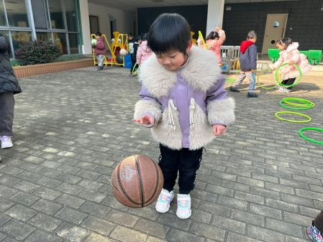

四、集体活动
综合：小学生活大调查
小学的环境、一日生活等与幼儿园截然不同。孩子们接触较多的是玩具，而在小学，更多的是与学习有关的各类器具。在幼儿园，孩子的学习是贯穿于一日生活中的游戏里的，而在小学主要是以学习为主，学习的氛围比较浓重。为了使孩子们能初步了解小学环境、生活和学习情况，本次活动主要通过孩子们带着自己的问题对小学生和老师们进行访问，解决自己的困惑从而萌发上小学的愿望。
大班的幼儿都已经有“当小学生”的意识，部分幼儿家中有上小学的哥哥姐姐，从他们的口中也知道了一些关于小学的信息，如：小学生每天回来要做作业、小学生要背着书包到学校去上课等等，有的幼儿也曾去过小学。但是幼儿对小学生是如何上课、小学的环境设施是怎样的都不清楚，作为一个小学生具体要做到哪些很模糊。

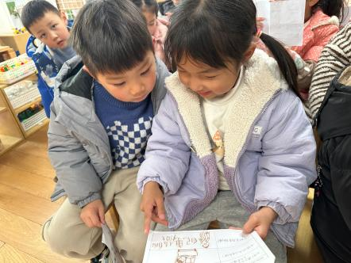 | 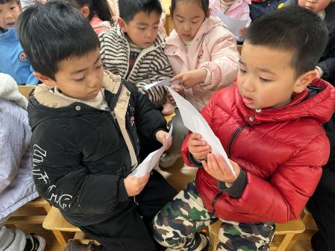 | 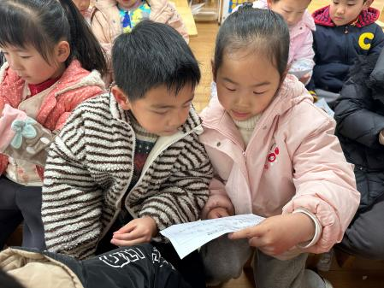
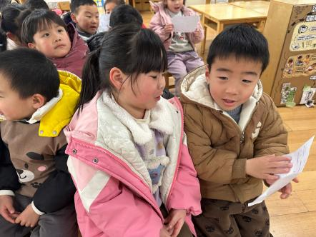 | 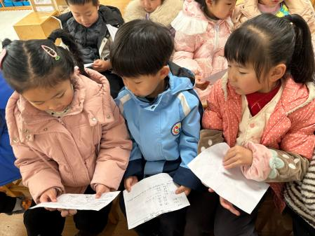 | 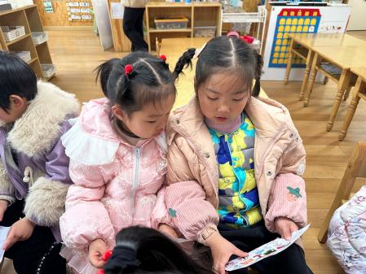

六、温馨提示
1.即将进行学费的缴纳，请家长及时关注群消息。

